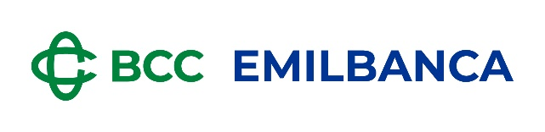

**Comunicato stampa**

***Accordo tra Emilbanca e Confcommercio Ascom Bologna:***

***50 milioni di liquidità a basso costo per le imprese del commercio, del turismo, del terziario e dei servizi colpite dall’alluvione***

Per stare vicino alle imprese colpite dall’alluvione, a Bologna e in tutta l’area metropolitana della città, Emil Banca, a seguito di un accordo con Confcommercio Ascom Bologna, rende disponibili, immediatamente, 50 milioni di euro di liquidità a basso costo senza spese accessorie, ottenibili con una semplice autocertificazione dei danni subiti. Le aziende di qualsiasi settore potranno ottenere fino a 100 mila euro. Il finanziamento, di durata massima di 5 anni su cui si potrà richiedere un pre ammortamento a tasso zero di 12 mesi, potrà coprire il 100 per cento dei danni subiti o del mancato guadagno.

“*Ai tanti commercianti di Bologna e provincia che stanno combattendo contro l’alluvione diciamo che Emil Banca non li lascia soli. Abbiamo dato ampia e preventiva adesione alle eventuali moratorie che saranno decise a livello governativo e abbiamo messo a loro disposizione tutta la liquidità di cui avranno bisogno, a tassi agevolati, in tempi brevi, senza troppi adempimenti burocratici e con la possibilità di non pagare nulla per almeno 12 mesi, in modo che abbiano modo di riprendere le proprie attività nel modo migliore”* ha dichiarato il presidente di Emil Banca**, Gian Luca Galletti**.

«Siamo vicini a tutti gli imprenditori della città, della pianura e dell’Appennino che stanno affrontando le pesantissime conseguenze dell’ondata di maltempo che ha colpito il nostro territorio. Per affiancare concretamente le aziende, in questo momento di estrema difficoltà, Confcommercio Ascom Bologna si unisce a Emil Banca per mettere a disposizione delle aziende uno strumento di erogazione economica ad accesso immediato e a condizioni favorevoli“ spiega **Enrico Postacchini** Presidente Confcommercio Ascom Bologna.

Per tutte le informazioni rivolgersi alle Filiali Emil Banca di Bologna e dell’area metropolitana.

Bologna, 29 ottobre 2024